Rakvere linna
välisõhu mürakaart
Seletuskiri

2018

Töö nimetus: | Rakvere linna välisõhu mürakaart
Töö nr: | 18/PA/42
Versioon: | Esitamiseks
Aeg: | 31.08.2018
Vastutav asutus: | Rakvere Linnavalitsus
 | Registrikood: 75025064
 | Aadress: Lai tn 20, 44308 Rakvere
 | Telefon: 3225870
 | E-post: linnavalitsus@rakvere.ee
Kontaktisik: | Erkki Leek
Teostaja: | Estonian, Latvian & Lithuanian Environment OÜ (ELLE OÜ)
 | Registrikood: 10705517
 | Aadress: Tõnismägi 3a-15, 10119 Tallinn
 | Telefon: 6117690
 | E-post: elle@environment.ee
Koostajad: | Pille Antons, MSc
 | Silver Lind, MSc
 | Oskars Beikulis, MSc (SIA Estonian, Latvian & Lithuanian Environment)
 | Mikk-Erik Saidla, BSc
 | Kristin Puusepp
Rakvere linna mürakaardi koostamist finantseeriti Keskkonnainvesteeringute Keskuse keskkonnaprogrammi eelarvest (projekti number 14277)

Sisukord
1 Sissejuhatus 4
2 Mürakaardi ala 5
3 Hindamismeetodid ja lähteandmed 7
3.1 Müra mõõtmised 7
3.2 Arvutusmeetodid ja -tarkvara 9
3.3 Teede liiklusmüra hindamine 11
3.4 Raudteeliiklusmüra hindamine 13
3.5 Tööstusmüra ja tehnoseadmete müra hindamine 14
4 Ülevaade müranormidest 16
5 Müra kaardistamise tulemused 18
6 Soovitused 20
7 Kasutatud materjalid 22
8 Lisad 23
Lisa 1. Mürakaardid 24
Lisa 2. Müra mõõtmistulemused 25

Sissejuhatus
Rakvere linna välisõhu mürakaardi eesmärk on anda informatsiooni keskkonnamüra levikust ning võimaldada vajadusel müra ohjamise meetmete kavandamist. Keskkonnamüra on soovimatu või kahjulik välisõhus leviv heli, mille tekitab inimene oma tegevusega, sealhulgas maantee- ja raudteeliikluse ning tööstusettevõtete tekitatud müra. Keskkonnamüra hulka ei loeta olmemüra, meelelahutusürituste müra, töökeskkonna müra ja riigikaitseliste tegevuste müra.
Atmosfääriõhu kaitse seaduse § 63 kohaselt koostatakse välisõhu mürakaart olulist mürahäiringut põhjustavate müraallikate ja nendest ümbritsevasse piirkonda leviva müra kohta. Mürakaardi koostamise aluseks on müra normtaseme ületamine või elanike põhjendatud kaebuste korral tehtud mõõtmised, mis kinnitavad olulist mürahäiringut.
Rakvere linna mürakaart on koostatud arvutuste teel. Alusandmetena kasutati Rakvere Linnavalitsuselt saadud informatsiooni, linna territooriumil paiknevateel tootmisaladel teostatud müraallikate kaardistamisi, olemasolevaid varasemaid mürauuringuid ning nii mürakaardi koostamise raames teostatud kui muude liiklusuuringute liiklusloenduste tulemusi. Mürakaardi alusandmete baasaastateks on 2017. ja 2018. aasta.
Rakvere linna mürakaartidel on esitatud päevaperioodi ja ööperioodi liiklusmüra (sh raudteeliikluse müra), tööstus- ja tehnoseadmete müra ning summaarse müra tase.
Mürakaardi andmeid saab Rakvere linn aluseks võtta planeeringute koostamisel ja projekteerimistingimuste seadmisel ning vajadusel müra vähendamise tegevuskava koostamisel.

Mürakaardi ala
Mürakaart on koostatud Rakvere linnale selle haldusterritoriaalsetes piirides. Linna pindala on 10,75 km². Statistikaameti andmetel oli linna elanike arv 01.01.2018 seisuga 15 413 elanikku ning asustustihedus 1434 elanikku/km².
Mürakaardi koostamisel võeti arvesse nii Rakvere linna territooriumil asuvad kui ka sellest väljapoole jäävad, kuid linna mürataset mõjutavad olulised müraallikad.
Linna peamisteks müraallikateks on teedel ja tänavatel toimuv liiklus ning tootmisettevõtete tegevus.
Liiklusmüra seisukohast olulisemateks teedeks ja tänavateks võib lugeda järgmiseid:
- Pärnu-Rakvere-Sõmeru maantee (mnt nr 5),
- Rakvere-Haljala maantee (mnt nr 23),
- Rägavere tee,
- Friedrich Reinhold Kreutzwaldi tänav,
- Võidu tänav,
- Tallinna tänav,
- Lai tänav,
- Lydia Koidula tänav,
- Laada tänav.
Rakvere linna läbib ka Tallinn-Narva raudteetrass, millel liiguvad nii reisirongid kui kaubarongid.
Olulisemate tööstusmüra piirkondadena saab välja tuua Tootmise ja Tehase tn ning Kalda tn tootmisalad. Neile lisaks on tööstusmüra allikatena müra kaardistamisel arvesse võetud ka teistes linna piirkondades paiknevad tootmisettevõtted.
Lisaks liiklus- ja tööstusmüra allikatele hõlmati müra kaardistamisesse ka olulisemate tehnoseadmete (ventilatsiooni- ja jahutusseadmete) müra, mis on eelkõige seotud linna äri- ja kaubanduspindadega.
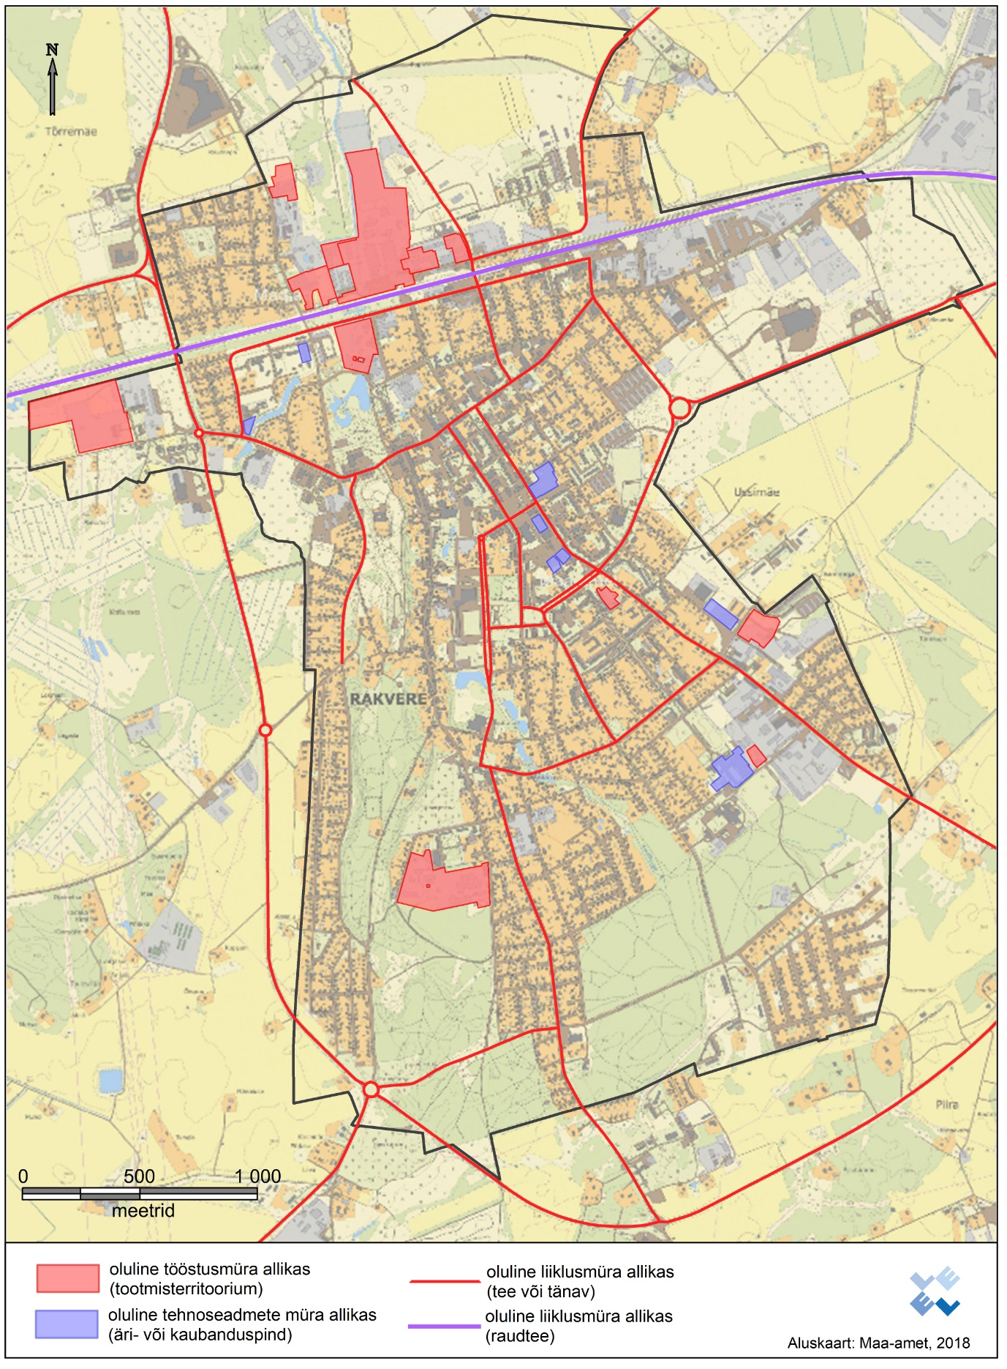
Joonis 1, Rakvere linna olulisemad kaardistatud müraallikad

Hindamismeetodid ja lähteandmed

Müra mõõtmised
Rakvere linnas puudus alusinformatsioon tööstusmüra taseme ja tööstusmüra allikate kohta. Seetõttu viidi mürakaardi koostamisel läbi ulatuslik linna kattev tööstusmüra allikate kaardistamine ja nende müraemissioonide mõõtmine. Samuti mõõdeti, lähtuvalt töö lähteülesandest, olulisematest tehnoseadmetest pärinevat müra. Asjakohaste tootmisterritooriumite ja muude asutuste (jahutus- või ventilatsiooniseadmetega kauplused vm) loetelu mõõtmiste teostamiseks esitati Rakvere Linnavalitsuse poolt.
Müraallikate müra mõõtmine allikate kaupa võimaldab täpsemat müraemissiooni hindamist ja müra modelleerimist, kui territooriumite piiril või elamute juures teostatud mõõtmised. Seda tulenevalt asjaolust, et allikate mõõtmisel ei kajastu mõõtmistulemustes teiste võimalik allikate mõju ja muu foon. Näiteks on elamute juures teostatud mõõtmiste puhul enamasti keeruline või võimatu tuvastada, kui suures osas täpselt panustab mõõtmistulemusse lähedal paiknev tööstusettevõte, kui palju tänavalt kostuv liiklusmüra ja kui palju õueladelt kostuvad olmehelid.
Müra mõõtmised teostati järgmiste ettevõtete/asutuste territooriumil:
- Jeld-Wen Eesti AS,
- OÜ Estonian Spirit ja ES Bioenergia OÜ,
- Elering OÜ (kõrgepinge alajaam),
- AS Rakiste Tehas,
- AS Rakvere Metsamajand,
- AS Virumaa Metsatööstus,
- AS Astera,
- AS Maag Konservitööstus,
- OÜ Raum,
- Rakvere Ametikool.
Lisaks teostati müra mõõtmised järgmiste hoonete tehnoseadmete juures (vastavalt objektile tänaval ja/või katusel):
- Turu kaubamaja,
- Kroonikeskus,
- Rahvusarhiiv,
- AS Kaupmees Investeeringud,
- AS OG Elektra kauplused (Ed. Vilde tn, Ilu pst),
- RIMI Eesti Food AS kesklinna kauplus.
Müra mõõtmisi ei olnud võimalik läbi viia Adven Eesti AS koostootmisjaamas ning AS Rakvere Soojus katlamajas, kuna mürakaardi koostamise perioodil neis tavapärane tegevus puudus. AS Rakvere Soojus katlamajas teostatud seadmete nö näidiskäivitamise juures olulist hoonest väljapoole levivat müraemissiooni, mida mõõtmisega fikseerida, ei tuvastatud.
Müra mõõtmised teostati juunis ja augustis 2018 (26.06.2018, 27.06.2018, 28.06.2018, 02.08.2018 ning 03.08.2018). Vajadusel teostati ühes asukohas mitu mõõtmist erinevatel päevadel.
Kokku teostati Rakvere linnas 85 müra mõõtmist 17 ettevõtte/asutuse territooriumil. Müra mõõtmispunktide asukohtade ülevaade on toodud järgneval joonisel (Joonis 2).
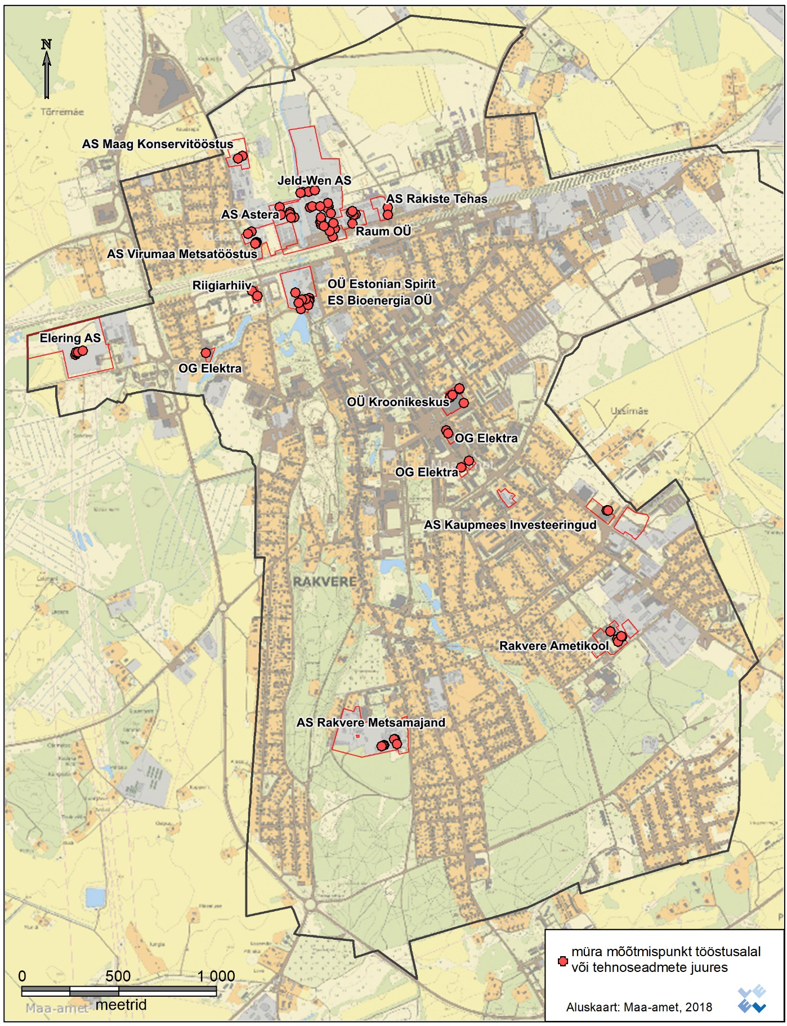
Joonis 2. Müra mõõtmispunktid
Mõõtmised teostati lühiajaliste mõõtmistena peamiste müraallikate juures lähtudes põhimõttest, et mõõtmistulemused kajastaksid reaalset müraallika tekitatud müra.
Müra mõõdeti võimalusel iga müraallika kaupa, müra tekitavatele seadmetele võimalikult lähedal (Joonis 3). Mõõtmistulemusi kasutati sisendina müra modelleerimisprogrammis müraallikate emissiooni arvutamisel.
Lisaks viidi modelleerimistulemuste kontrolliks valitud asukohtades läbi lühiajalised liiklusmüra mõõtmised (Joonis 4).
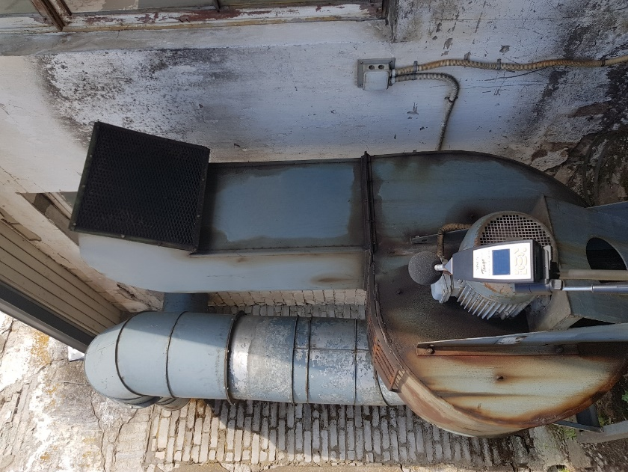 | 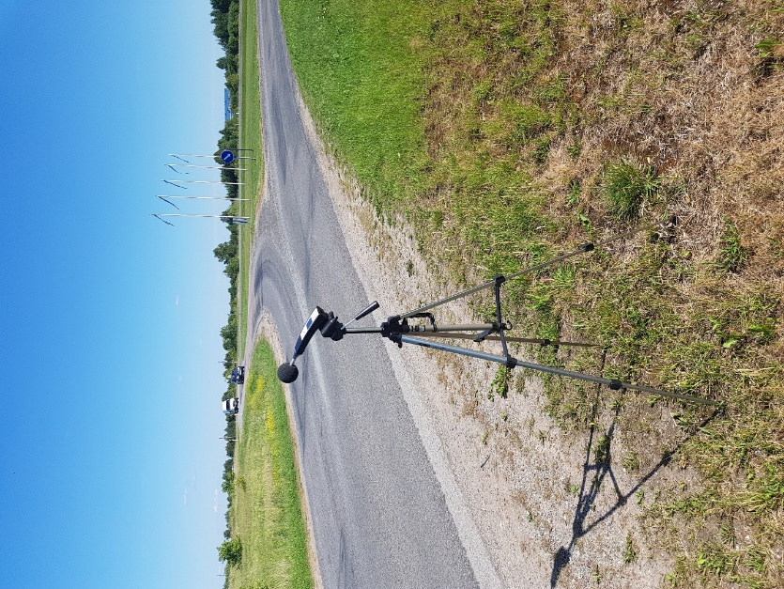
Joonis 3. Tööstusmüraallika mõõtmine Rakvere linnas | Joonis 4. Liiklusmüra mõõtmine Rakvere linnas
Müra mõõtmised teostati akrediteeritud labori poolt vastavalt keskkonnamüra standardile ISO 1996-2.
Müramõõteseadmena kasutati IEC 61672 klass 1 vastavaid müramõõteseadmeid (Larson Davis LD 824 ja Sinus Tango Plus 1). Enne ja pärast iga mõõtmist kontrolliti müramõõtesseadmete kalibreeritust IEC 60942 nõuetele vastava akustilise kalibraatoriga LD Cal 200.
Müra mõõtmistulemuste analüüsil määrati müraspektris tonaalsuse või impulsiivsuse esinemine ning nende olemasolul arvestati vastava korrektsiooniga. Mõõtmiste käigus mõõdeti A-kaalutud ekvivalentne helirõhutase (L_{pAeqT}), minimaalne (L_{pAmin}) ja maksimaalne tase (L_{pAmax}).
Müra mõõtmiste tulemused on esitatud koondtabelis käesoleva töö lisas (Lisa 2).

Arvutusmeetodid ja -tarkvara
Kogu linna katvad mürakaardid koostati arvutimodelleerimise abil.
Keskkonnaministri 20. oktoobri 2016. a määrusega nr 39 „Välisõhu mürakaardi, strateegilise mürakaardi ja müra vähendamise tegevuskava sisu kohta esitatavad tehnilised nõuded ja koostamise kord” sätestatakse nõuded välisõhu mürakaardi ja müra vähendamise tegevuskava koostamiseks. Seejuures ei ole Eestis kehtestatud siseriiklikke arvutusmeetodeid müratasemete prognoosimiseks.
Müra hajumise hindamiseks kasutati Wölfel Messsysteme Software GmbH & Co väljatöötatud müra hindamise tarkvara IMMI 2017. IMMI vastab Euroopa Parlamendi ja Nõukogu Direktiivi 2002/49/EÜ 25. juuni 2002 nõuetele, mis on seotud keskkonnamüra hindamise ja kontrollimisega ning võimaldab teha arvutusi strateegilisele mürakaardile ettenähtud mahus. IMMI sisaldab direktiivis ja selle lisades nimetatud arvutusmeetodeid liiklus- ja tööstusmüra modelleerimiseks.
Müra kaardistamisel kasutati järgmisi soovituslikke arvutusmeetodeid:
- autoliikluse müra – Prantsusmaa riiklik meetod NMPB-Routes-96 (SETRA-CERTU-LCPC-CSTB);
- raudteeliikluse müra – Madalmaade meetod „Reken- en meetvoorschrift Railverkeerslawaai ’96. Ministerie Volkshuisvesting, Ruimtelijke Ordening en Milieubeheer“ (RMR);
- tööstusmüra – ISO 9613-2 „Acoustics – Abatement of sound propagation outdoors, Part 2: General method of calculation”.
Arvutuste teostamiseks koostati kolmemõõtmeline lihtsustatud maastikumudel. Rakvere Linnavalitsuselt saadi mudeli koostamiseks aluskaart, mis sisaldas andmestiku teede- ja tänavate, rohealade ja parkide, veekogude ning sildade asukohtadega. Lisaks kasutati maastikumudeli koostamisel Eesti topograafia andmekogu ruumiandmeid (Maa-amet, 2018), sh kõrgusandmeid Eesti põhikaardi reljeefikihi ning Lidar andmete alusel.
Maastikumudelisse sisestati olemasolevad müratõkkeseinad (kõrgepinge alajaama territooriumil) vastavalt kohapealsele kaardistusele.
Joonis 5. Väljavõte müramudelist
Müra modelleerimisel tuleb arvesse võtta maapinna akustilisi omadusi. Selleks määrati maapinnale põhikaardil määratletud maakasutuse põhjal helineeldekoefitsiendid. Helineeldekoefitsendid määrati vastavalt pinnakatte helineelde omadustele vahemikus 0 - 1, kus 0 vastab peegeldavale pinnale ning 1 heli neelavale pinnale. Haljastusega kaetud aladele määrati helineeldekoefitsendiks 0,8; kõvakattega teedele/platsidele/tootmisterritooriumitele 0,2 ning segaaladele (nt õuealad) 0,5.
Müratasemete arvutused Rakvere linna territooriumil teostati 2 m kõrgusel maapinnast. Mürakaartide arvutusruudustiku sammuks oli 5 x 5 m.
Müratasemete arvutustes kasutati siseriiklikke müraindikaatoreid L_{d} ja L_{n}. Koostatud mürakaartidel on esitatud päeva ja öö ekvivalentne müratase, arvestatuna kogu aasta peale.
Mürakaartidel esitatud müraindikaatorite täpsem ülevaade on esitatud ptk 4.

Teede liiklusmüra hindamine
Teedel ja tänavatel toimuvast liiklusest tuleneva müra hajumine keskkonnas arvutati Prantsuse riikliku standardi XP S 31-133 ja arvutusmeetodi NMPB-Routes-96 alusel. XP S 31-133 on Euroopa Liidu poolt soovituslik teetranspordi müra hindamise standard kuni ühtsele arvutusmeetodile üleminekuni. Standard võtab arvesse pinnaseefekti, hoonete kõrgust ning absorbeerimisvõimet ning maastiku kõrguselist varieerumist.
Rakvere linna mürakaardi koostamisel arvestati vastavalt Rakvere Linnavalitsuse koostatud lähteülesandele järgmiste Rakvere linnas paiknevate teede ja tänavatega:
- Pärnu-Rakvere-Sõmeru maantee (mnt nr 5),
- Rakvere-Haljala maantee (mnt nr 23),
- Rägavere tee,
- Friedrich Reinhold Kreutzwaldi tänav,
- Võidu tänav,
- Tallinna tänav,
- Lai tänav,
- Lydia Koidula tänav,
- Laada tänav.
Tuginedes Rakvere linna liikluse arengukavale 2008-2015, 2007. aastal koostatud Rakvere linna terviklikule liiklusmudelile ning 2018 suvel teostatud liiklusloendustele, hõlmati müra kaardistamisesse lisaks ka järgmised kõrgema liikluskoormusega tänavad:
- Nortsu tee (lõigul Võidu tn - Raudtee tn),
- Heina tn,
- Tuleviku tn,
- Kastani pst,
- Tartu tn
- Karja tn
- Lille oru tn
- Vallikraavi tn
- Võimla tn
- Vabaduse tn
- Raudtee tn/Arkna tee
Lisaks võeti müra kaardistamisel arvesse linna sisenevad või linnaga piirnevad ja seeläbi lina mürataset mõjutavad riigimaanteed:
- Pärnu-Rakvere-Sõmeru maantee (mnt nr 5) täiendavas ulatuses,
- Rakvere-Rannapungerja maaneet (mnt nr 88),
- Rakvere - Väike-Maarja – Vägeva maantee (mnt nr 22),
- Arkna-Rakvere maantee (mnt nr 17164),
- Rakverre sissesõit (mnt nr 17189).
Müraarvutustes on arvestatud teede ja tänavate loendatud või arvutusliku aasta keskmise ööpäevase liiklussagedusega.
Riigimaanteede linna sisenevatel/linnast väljuvatel ning linnaga piirnevatel lõikudel on keskmise liiklussagedusena, s.h raskeliikluse osakaaluna selles, aluseks võetud 2017. aasta liiklusloenduse tulemused vastavates teelõikudes. Maanteel toimuva liikluse ööpäevase jaotuse (ehk jaotumise päeva, õhtu ja öö vahel) määramiseks on kasutatud ning Maanteeameti uuringut „Püsiloenduspunktide liikluskoosseisu ja kiiruse uuring“ . Sõltuvalt maanteest arvestati mürakaardi koostamisel, et sõiduautode liiklusest toimub 81-82% päevasel (kell 7-19), 13% õhtusel (kell 19-23) ja 5-6% öisel ajal ning raskeveokite liiklusest toimub 82-85% päevasel (kell 7-19), 8% õhtusel (kell 19-23) ja 7-10% öisel ajal.
Võidu tn liiklussageduse, selle ööpäevase jaotuse ja raskeliikluse osakaalu osas kasutati 2018. a mais AS Teede Infokeskus teostatud nädalase liiklusloenduse andmeid.
L . Koidula, Võimla, Tuleviku ja Vabaduse tn liiklussageduse osas kasutati 2017. a Liikluslahendus OÜ teostatud liiklusuuringu andmeid.
Teiste linnasiseste teede ja tänavate osas ajakohased liiklussageduse andmed puudusid ning nende kogumiseks teostati ELLE OÜ poolt mürauuringu koostamise käigus (20.06.2018, 26.06.2018, 28.06.2018, 02.08.2018) õhtustel tipptundidel lühiajalised liiklusloendused kaheksal linna olulisemal ristmikul. Eelduseks võeti, et Rakvere linna liikluse õhtune tipptund on vahemikus kell 16.30-17.30.
Tipptunni liiklusloenduse tulemuste põhjal leiti tänavate ööpäevane liiklussagedus arvestusega, et õhtuse tipptunni liiklus moodustab kogu ööpäevasest liiklusest 9% sõiduautode osas ning 8% raskeliikluse (veokid, bussid ja autorongid) osas.
Saadud tulemuste usaldusväärsuse hindamiseks võrreldi tulemusi varasema linna liiklusmudeliga ja olemasolevate liiklusuuringute tulemustega. Tänavatel toimuva liikluse ööpäevase jaotuse (ehk jaotumise päeva, õhtu ja öö vahel) määramisel võeti aluseks Võidu tn liiklusloenduse andmed, mis sisaldasid liikluse dünaamikat ööpäeva lõikes.
Sõidukite kiirusena arvestati lubatud suurimat piirkiirust konkreetsel teelõigul. Valdavalt on mürakaarti hõlmatud teedel ja tänavatel lubatud piirkiiruseks 50 km/h.
Arvutusmudel sisaldas kokku 59 erineva liiklussageduse ja/või kiirusega teelõiku. Alljärgnevas tabelis on esitatud suurema liiklussagedusega teelõikude ülevaade (Tabel 1).
Tabel 1. Aasta keskmine liiklussagedus olulisematel teelõikudel
Tee | Lõik | Sõiduautod tunnis |  |  | Raskeveokid tunnis
 |  | Päev (07.00-19.00) | Õhtu (19.00-23.00) | Öö  (23.00-07.00) | Päev (07.00-19.00) | Õhtu (19.00-23.00) | Öö  (23.00-07.00)
Pärnu-Rakvere-Sõmeru mnt | Haljala tee - F.R. Kreutzwaldi | 805,9 | 388,0 | 89,5 | 34,8 | 9,9 | 5,0
Pärnu-Rakvere-Sõmeru mnt | F.R. Kreutzwaldi – Rakvere-Jõepere | 455,8 | 219,4 | 50,6 | 35,6 | 10,2 | 5,1
F. R. Kreutzwaldi tn/Tallinna tn | Vallikraavi - Lai | 639,6 | 280,8 | 70,2 | 26,9 | 11,4 | 5,7
F. R. Kreutzwaldi tn | Pärnu-Rakvere-Sõmeru - Vallikraavi | 573 | 251,6 | 62,9 | 26,9 | 11,4 | 5,7
Tallinna tn | Laada - Võidu | 528,1 | 231,8 | 58,0 | 7,0 | 3,0 | 1,5
Tallinna tn | Lai - Laada | 524,6 | 230,3 | 57,6 | 10,6 | 4,5 | 2,2
Võidu tn | rdt ülesõit | 527,6 | 231,6 | 57,9 | 24,2 | 10,2 | 5,1
Tuleviku tn | Laada- ringristmik | 442,7 | 194,4 | 48,6 | 10,8 | 4,6 | 2,3
L. Koidula tn |  | 319,4 | 140,2 | 35,1 | 8,8 | 3,7 | 1,9
Laada tn |  | 311,9 | 136,9 | 34,2 | 14,1 | 6,0 | 3,0
Müraarvutustes kasutatud Prantsusmaa siseriiklik meetod annab valikud liiklusvoogude tüüpidele (sujuv või pulseeriv liiklusvoog). Müraarvutustes on linnasisestel teedel ja tänavatel kasutatud pulseerivat liiklusvoogu.

Raudteeliiklusmüra hindamine
Rakvere linna läbival raudteel liiguvad nii reisirongid kui kaubarongid.
Vastavalt müra direktiivile 2002/49/EÜ on raudteetranspordi müra soovituslik arvutusmeetod Madalmaade raudteemüra arvutusmeetod (RMR). RMR arvutusmeetodi kohaselt on rongid klassifitseeritud meetodis (arvutusviis SRM II) kasutatavatesse kategooriatesse.
Mürakaardi koostamise käigus on Rakvere linna läbivale raudteele leitud kõige paremini sobivad rongitüübid ja rööbaste seisukorra andmed, et tagada arvutustulemuste võrreldavus reaalse olukorraga.
Müratasemete modelleerimisel on kasutatud järgmisi kategooriaid:
- diiselreisirong – Madalmaade meetodi rongi kategooria 6;
- kaubarong – Madalmaade meetodi rongi kategooria 4.
Mürakaardi koostamisel ei saanud Rakvere Linnavalitsus ajakohast detailset alusandmestikku rongikoosseisude, kiiruste jms. Seetõttu on mürakaardi koostamisel lähtutud olemasolevatest ja avalikult kättesaadavatest andmetest.
Reisirongide päevase, õhtuse ja öise arvu aluseks on võetud Eesti Liinirongid AS 2018. a liinirongide graafikud. Rongikoosseisude pikkuseks arvestati 3 vagunit (Tabel 2). Kaubarongide ööpäevase arvu aluseks on võetud Rakvere Linnavalitsuse poolt mürakaardi lähteülesandes esitatud 2016. a andmed. Kaubarongide keskmiseks pikkuseks arvestati 57 vagunit. Kaubarongid jagati esimeses osas öisele ajale, seejärel päevale ja õhtule.
Reisi- ja kaubarongide kiiruste arvestamisel on lähtutud AS Eesti Raudtee kehtestatud rongide lubatavaid sõidukiiruseid (seisuga 06.12.2017).
Tabel 2. Rongide aasta keskmine liiklussagedus
Rongi tüüp | Ronge ööpäevas | Keskmine vagunite arv | Ronge kell 07.00-19.00 | Ronge kell 19.00-23.00 | Ronge kell 23.00-07.00
diiselreisirong | 13 | 3 | 8 | 3 | 2
diiselkaubarong | 5,2 | 57 | 1 | 1 | 3,2

Tööstusmüra ja tehnoseadmete müra hindamine
Tööstus- ja tehnoseadmete müra hindamiseks viidi Rakvere linna tootmisterritooriumitel läbi statsionaarsete müraallikate kaardistus ja nende tekitatud müra mõõtmine. Müraallikate kaardistamisel ja mõõtmisel kaardistati kõik tootmisterritooriumitel paiknevad (üksik)müraallikad ning tehnoseadmed.
Ettevõtetelt koguti eelnevalt küsitlusega andmed nende tööaja, müra tekitavate tegevuste ja seadmete kohta. Saadud informatsiooni täpsustati vajadusel kohapeal või peale mõõtmistulemuste analüüsi.
Müra mõõtmised teostati juunis ja augustis 2018 (26.06.2018, 27.06.2018, 28.06.2018, 02.08.2018 ning 03.08.2018). Kokku teostati Rakvere linnas 85 müra mõõtmist 17 ettevõtte/asutuse territooriumil. Vajadusel teostati ühe müraallika juures mitu mõõtmist. Müra mõõtmiste ülevaade on esitatud ptk 3.1. Müra mõõtmiste tulemused on esitatud aruande lisas (Lisa 2).
Müra mõõtmiste alusel selgitati järgmiste ettevõtete/asutuste territooriumil paiknevate müraallikate müra: Jeld-Wen Eesti AS, OÜ Estonian Spirit ja ES Bioenergia OÜ, Elering OÜ (kõrgepinge alajaam), AS Rakiste Tehas, AS Rakvere Metsamajand, AS Virumaa Metsatööstus, AS Astera, AS Maag Konservitööstus, OÜ Raum, Rakvere Ametikool.
Lisaks selgitati müra mõõtmistega järgmiste hoonete tehnoseadmete tekitatud müra: Turu kaubamaja, Kroonikeskus, Rahvusarhiiv, AS Kaupmees Investeeringud, AS OG Elektra kauplused (Ed. Vilde tn, Ilu pst), RIMI Eesti Food AS kesklinna kauplus.
Mõõtmistulemuste alusel arvutati müraarvutusprogrammis igale kaardistatud müraallikale (seadmele/tegevusele) müraemissioon. Seejuures võeti vajadusel arvesse müra tonaalne või impulsiivne iseloom ning rakendati vastavat parandustegurit (+ 5dB).
Müra mõõtmisi ei olnud võimalik läbi viia Adven Eesti AS koostootmisjaamas ning AS Rakvere Soojus katalamajas, kuna mürakaardi koostamise perioodil neis tavapärane tegevus puudus.
Adven Eesti AS koostootmisjaama kohta esitati ettevõtte poolt varasemad olemasolevad müra mõõtmise tulemused. Vastavaid tulemusi arvestati ala müraemissiooni arvutamiseks, sarnaselt töö teostaja poolt mõõdetud mõõtmiste tulemustele. Katlamaja töötundidena arvestati tavapärast kütteperioodi.
AS Rakvere Soojus katlamajas teostatud seadmete nö näidiskäivitamise juures olulist hoonest väljapoole levivat müraemissiooni, mida mõõtmisega fikseerida, ei tuvastatud. Lisaks on tegu reservkatlamajaga, mida kasutatakse eelkõige kütteperioodi tippkoormuste ajal ja mille töötundide arv aasta kohta on väike. Seetõttu otsustati objekti mürakaardil mitte arvestada.
Samuti ei olnud võimalik müra mõõtmisi teostada Evero Puit OÜ territooriumil. Kuna ettevõtte reaalse müratekke informatsiooni koguda ei suudetud, võeti aluseks Euroopa Komisjoni töörühma juhendmaterjal strateegilisele mürakaardistamisele müratasemeks 65 dB. Müraallikaks määrati tootmishoone.
Müraallikad võeti sõltuvalt allika iseloomust ja mõõtudest modelleerimisel arvesse punkt-, joon- või pindallikana. Kokku kaardistati ja sisestati müramudelisse 40 punktallikat (nt mootor, pump), 7 joonallikat (nt palgiliin) ja 20 pindallikat (nt suuremõõtmeline filtersüsteem). Mõõtmistulemuste põhjal müraallikatele määratud müraemissioonid jäävad vahemikku 60-112 dB.
Mõõtmiste käigus tuvastati ühtlasi müraallika suurus, kõrgus maapinnast jm olulised aspektid, mis võeti arvesse müra hajumise arvutamisel.
Vastavalt ettevõtetelt saadud andmestikule arvutati igale seadmele või tootmisprotsessile aasta keskmine töötundide arv, mille alusel leiti müraallika keskmine töötundide arv päeval, õhtul ja öösel. Mürakaardid kajastavad seega aasta keskmist mürataset ja võtavad arvesse ka tavapäraseid tootmisseisakuid.
Ventilatsiooni- ja jahutusseadmete kohta täpseid töötundide andmeid koguda ei õnnestunud. Müra kaardistamise käigus tuvastati, et seadmete töörežiim ja kaasnev müra on varieeruv ning seadmed ei tööta pidevalt. Seetõttu arvestati seadmete müraemissioon täistöörežiimil mõõdetud mürataseme põhjal, kuid seadmete tööajaks arvestati üldjuhul 2/3 kõigist aasta tundidest.
Tööstusmüra hindamisel ei arvestatud sõidukite liikumist territooriumi enda juurdepääsuteel. Tootmisettevõtteid teenindav raskeliiklus on aga osaks kogu teedel ja tänavatel toimuvast liiklusest ning kajastub seega liiklusmüra kaardil.
Territooriumitel, kus müra kaardistamise välitöödel tuvastati arvestamist vajavad liikuvad müraallikad (nt laadurid), võeti need müra modelleerimisel arvesse. Suuremate (kopp)laadurite puhul arvestati nende müraemissiooniks vastavalt Euroopa Parlamendi ja nõukogu direktiivis toodud ratastraktoril põhineva laaduri lubatud heliemissiooni tasemega (arvestati keskmiselt 200kw võimsusega laaduriga). Väiksemate (kahvelt)tõstukite puhul arvestati nende poolt tekitatavaks müratasemeks 78 dB (bensiini/gaasitõstukid).
Liikuvad müraallikad sisestati arvutusmudelisse põhimõttel, et need võivad paikneda territooriumi mistahes punktis – nii elamutele lähemal kui elamutest kaugemal. Sellest tulenevalt kajastuvad vastavad alad mürakaartidel pindallikatena.

Ülevaade müranormidest
Keskkonnamüra on Eestis reguleeritud peamiselt järgmiste õigusaktidega:
- atmosfääriõhu kaitse seadus (RT I, 05.07.2016, 1);
- keskkonnaministri 20. oktoobri 2016. a määrus nr 39 „ Välisõhu mürakaardi, strateegilise mürakaardi ja müra vähendamise tegevuskava sisu kohta esitatavad tehnilised nõuded ja koostamise kord” (RT I, 21.10.2016, 13);
- keskkonnaministri 16.12.2016 määrus nr 71 „Välisõhus leviva müra normtasemed ja mürataseme mõõtmise, määramise ja hindamise meetodid“ (RT I, 21.12.2016, 27);
- rahvatervise seadus (RT I 1995, 57, 978);
- sotsiaalministri 4. märtsi 2002. a määrus nr 42 „Müra normtasemed elu- ja puhkealal, elamutes ning ühiskasutusega hoonetes ja müratasemete mõõtmise meetodid”( RTL 2002, 38, 511).
Keskkonnaministri 16.12.2016 määrus nr 71 „Välisõhus leviva müra normtasemed ja mürataseme mõõtmise, määramise ja hindamise meetodid“ sätestab müra normtasemed. Müra normtasemete sätestamisel on lähtutud ajaperioodist, müraallika liigist, müra iseloomust ja hoonestatud või hoonestamata ala kategooriast.
Müraindikaator on kahjuliku mõjuga seotud keskkonnamüra kirjeldamise füüsikaline skaala. Eristatakse päeva- ja öömüraindikaatorit.
- Päevamüraindikaator L_{d} on aasta kõikide päevaaegade alusel kindlaksmääratud A-korrigeeritud pikaajaline keskmine helirõhutase, mis iseloomustab müra häirivat mõju päeval kohaliku aja järgi kell 7.00-23.00.
Kogu päeva müra hinnatud tase arvutatakse järgmise valemiga:
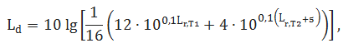
kus L_{r,T1} on müra hinnatud tase päeval (kell 7.00-19.00) ja L_{r,T2} on müra hinnatud tase õhtul (kell 19.00-23.00).
Valemist nähtub, et õhtusele ajale rakendub 5 dB parandustegur võtmaks arvesse müra suuremat häirivust puhkeperioodil.
- Öömüraindikaator L_{n} on aasta kõikide ööaegade alusel kindlaksmääratud A-korrigeeritud pikaajaline keskmine helirõhutase, mis on unerahu rikkuva müra indikaator ja iseloomustab unerahu rikkumist öösel kohaliku aja järgi kell 23.00-7.00.
Müra normtasemed on müraindikaatorite suurimad lubatud arvsuurused, mis sõltuvad müra liigist (liiklusmüra, tööstusmüra) ning maa-ala iseloomust.
Müra normtasemeteks on piirväärtus ja sihtväärtus:
- müra piirväärtus on suurim lubatud müratase, mille ületamine põhjustab olulist keskkonnahäiringut ja mille ületamisel tuleb rakendada müra vähendamise abinõusid;
- müra sihtväärtus on suurim lubatud müratase uute planeeringutega aladel (rakendatakse uute müratundlike alade planeerimisel ehk üldplaneeringu järgse juhtotstarbe muutmisel).
Kehtestatud normtaseme suurus sõltub maa-ala kasutusest. Maa-alad jaotatakse vastavalt üldplaneeringu kohasele maakasutuse juhtotstarbele järgmiselt:
- I kategooria – virgestusrajatise maa-alad;
- II kategooria – haridusasutuse, tervishoiu- ja sotsiaalhoolekandeasutuse ning elamu maa-alad, rohealad;
- III kategooria – keskuse maa-alad;
- IV kategooria – ühiskondliku hoone maa-alad;
- V kategooria – tootmise maa-alad;
- VI kategooria – liikluse maa-alad.
Suurim lubatud ekvivalentne müratase on kategooriate kaupa esitatud alljärgnevas tabelis (Tabel 3). V ja VI kategooria aladele müra normtasemeid määratud ei ole.
Tabel 3. Lubatud ekvivalentsed liiklus- ja tööstusmüra normtasemed (L_{Aeq}, dB) sõltuvalt kategooriast
Kategooria | Aeg, indikaator | Piirväärtus |  | Sihtväärtus
 |  | Liiklusmüra | Tööstusmüra | Liiklusmüra | Tööstusmüra
I kategooria | päev, L_{d} | 55 | 55 | 50 | 45
 | öö, L_{n} | 50 | 40 | 40 | 35
II kategooria | päev, L_{d} | 60/65¹ | 60 | 55 | 50
 | öö, L_{n} | 55/60¹ | 45 | 50 | 40
III kategooria  IV kategooria | päev, L_{d} | 65/70¹ | 65 | 60 | 55
 | öö, L_{n} | 55/60¹ | 50 | 50 | 45
¹ lubatud müratundliku hoone teepoolsel küljel

Tehnoseadmete ning äri- ja kaubandustegevuse tekitatav müra piirväärtusena rakendatakse tööstusmüra sihtväärtust.
Üksikute mürasündmuste korral hinnatakse täiendavalt ekvivalentsele helirõhutasemele ka maksimaalset helirõhutaset. Liiklusmüra maksimaalne helirõhutase müratundlike hoonetega aladel ei tohi ületada päeval 85 dB(A) ja öösel 75 dB(A). Tööstusmüra korral ei tohi maksimaalne müratase ületada vastava mürakategooriaga alal müra liigile kehtestatud normtaset rohkem kui 10 dBA.
Mürakaardil kajastatud müratasemete võrdlemisel müra normtasemetega saab aluseks võtta kaardil kajastatud kinnistute piirid ning kehtiva üldplaneeringu maakasutusplaani.
Mürakaardi koostamisel on Rakvere linna üldplaneeringu maakasutusplaani kohaseid juhtotstarbeid tõlgendatud järgmiselt:
- väikeelamute ala, korruselamute ala, perspektiivne elamute ala – II kategooria ehk elamu maa-alad;
- rohe- ja metsaala, hoiu- ja kaitsemetsa ala, üldkasutatav maa-ala – II kategooria ehk rohealad;
- vanalinna ala, segafunktsiooniline ala, ärihoonete ala – III kategooria ehk keskuse maa-alad;
- ühiskondlike ehitiste ala – IV kategooria ehk ühiskondliku hoone maa-alad;
- transpordimaa – VI kategooria ehk liikluse maa-alad;
- tootmishoonete ala, tehnoehitiste ala – V kategooria ehk tootmise maa-alad.
Rakvere Linnavalitsus kui üldplaneeringu koostaja võib, sõltuvalt asukohast ja määratud juhtotstarbe tegelikust eesmärgist, kasutada otsustusprotsessides siintoodust erinevat alade kategoriseerimist (nt arvestada üldkasutatavat maa-ala IV kategooria alana vms).
Summaarse mürakaardi võrdlemisel müra normtasemega on üldjuhul asjakohane võtta aluseks liiklusmüra normtasemed, mis on kõrgemad.

Müra kaardistamise tulemused
Mürakaardistamise tulemused on esitatud graafiliste mürakaartidena aruande lisas (Lisa 1).
Mürakaartidel on esitatud:
- liiklusmüra ehk auto- ja rongiliikluse tekitatud aasta keskmine müra hinnatud tase,
- tööstusmüra ja tehnoseadmete aasta keskmine müra hinnatud tase,
- liiklus-, tööstus- ja tehnoseadmete aasta keskmine müra summaarne hinnatud tase.
Arvutuslik müratase on kaartidel kajastatud järgmiste müravahemikena: 35-40, 40-45, 45-50, 50-55, 55-60, 60-65, 65-70, 70-75, 75-80 ja >80 dB.
Maa-alade kategooriad on kantud summaarse müra kaartidele (lisad 1.7 ja 1.8). Teistele kaartidele kategooriaid märgitud ei ole, säilitamaks mürakaardi asjakohasus ka üldplaneeringu kohaste juhtotstarvete muutmise korral ning tagamaks mürakaardi parem loetavus.
Alljärgnevas tabelis on esitatud erinevate müratsoonide pindala päevamüraindikaatori Ld alusel. Tabelis kajastub kogu Rakvere linna territoorium, s.t kõrgema taseme müratsoonide pindalast hõlmavad suurema osa tööstusterritooriumid, teede maa-ala jms.
Tabel 4. Rakvere linna territooriumi pindalaline jaotumine erinevatesse mürataseme vahemikesse päevase mürataseme alusel
Ld, dB | < 40 | 40-45 | 45-50 | 50-55 | 55-60 |  | ≥65
Pindala, ha | 7,5 | 220, 5 | 366,8 | 231,5 | 125,3 | 70,4 | 52, 6
Rakvere linna mürarikkad alad paiknevad suurema liikluskoormusega tänavate ja tööstusalade lähiümbruses. Linna mürakaardist järeldub, et mürasituatsioon vajab enam tähelepanu kesklinna piirkonnas ning linna põhjaosas, kuhu koonduvad tootmisettevõtted, raudtee ja arvestatava liiklussagedusega tänavad.
Liiklusmüra seisukohast on probleemseimad alad vahetult kõrgemate liiklussagedustega tänavate ääres, eeskätt F.R. Kreutzwaldi tänav, Tallinna tänav, Võidu tänav, Laada tänav, L. Koidula tänav ja Karja tänav. Hinnatud müratase ulatub seal elamualadel päeval üle 65 dB ja öösel üle 55 dB.
Kuigi antud tänavate liiklussagedus pole, võrreldes suuremate linnadega või maanteedega, väga kõrge, on linna eluhoonete väljakujunenud ehitusjoon suures osas tänavaservale küllalt lähedal. Eluhoonete ja tänava vahel puudub müra vähendav puhver, mistõttu on eluhoonete juures eeldatavalt häiringut põhjustav liiklusmüra tase.
Arvestatav mõju liiklusmüra tasemele on ka Rakvere linna läbival Tallinn-Narva raudteetrassil, mis koosmõjus tõstab liiklusmüra tasemet raudteed ümbritsevatel tänavatel (Jaama puiestee, Raudtee tänav, Koidu tänav).
Rakvere linnas on arvestataval hulgal ka tööstusterritooriume ning tehnoseadmetega ärihooneid, mille müra võib levida elamualadeni. Tööstusterritooriumite puhul on osaliselt tegemist kõrgete müraallikatega (nt katustel paiknevad filtersüsteemid), mistõttu levib müra küllalt kaugele. Kõrgeim müratase esineb siiski peamiselt tööstusmüra allikate ja tehnoseadmete lähemas ümbruses.
Elamute juures saab tööstusmüra kõrgema taseme välja tuua Kalda tn, Jaama pst ja Näituse tn piirkonnas, kus tekkivat mürataset mõjutab mitme ettevõtte koosmõju, sh eelnimetatud kõrged müraallikad. Hinnatud müratase võib neis asukohtades ulatuda üle II kategooria alade tööstusmüra piirtaseme - päeval 60 dB ja öösel 45 dB. Arvestades piirkonda III kategooria alana (keskuse maa-alana), jääb hinnatud müratase piirnormi sisse.
Tehnoseadmete müra poolelt saab välja tuua nt Saue tänava alguse elamud.
Linna vaikseimad piirkonnad paiknevad Rakvere suurematel rohealadel, samuti linna lõunaosa väikeelamute piirkondades. Rakvere vaikseteks aladeks (I kategooria alade müra normtasemetele vastavad alad) on eelkõige Lilleoru mets ja Palermo mets.

Soovitused
Rakvere linna katva mürakaardistamise tulemuste põhjal on välisõhus leviva müraga seotud peamisteks probleemkohtadest kesklinna läbivast transpordist tulenev müratase ning linna põhjaosas paiknevate tootmisettevõtete koosmõju.
Mürasituatsiooni on võimalik muuta ja parandada nii linna arengusuundumisi tervikuna mõjutavate planeeringuprotsesside näol (nt liiklusvoogude suunamine, uute planeeringualade kujundamine) kui erinevate üksikprojektide kavandamisel (nt müraleevendusmeetmed teede, müratundlike hoonete või tootmisobjektide juures).
Müra vähendamise meetmeid saab jagada kolmeks:
- müraallika emissioonide vähendamine;
- müra leviku tõkestamine (müratõkete rajamine);
- müratundlike objektide kaitsmine (nt hea heliisolatsiooniga välispiirded).
Keskkonnamüra vähendamise kõige mõjusam lahendus on neist esimene ehk müra tekke vähendamine müraallikate juures. Tööstusmüra puhul võib see tähendada kasutatava tehnoloogia või töökorralduse muutmist, sõltuvalt tegevuse eripäradest ja ettevõtte reaalsetest võimalustest. Vastavaid lahendusi saab aga välja töötada üksnes objektipõhiselt ja koostöös objekti valdajaga.
Väiksemate müraallikate puhul on võimalikuks meetmeks näiteks müraallikale hea heliisolatsiooniga vooderduse/ümbrisboksi ehitamine - lahendus, mille rakendamist ettevõtte poolt töö teostajad. Rakvere linna müraallikate kaardistamisel ka nägid. Kalda tn, Jaama pst ja Näituse tn piirkonnas on tõenäoline müraolukorra paranemine tööprotsessi ajalisest ümberkorraldusest tulenevalt. Mürakaardil kajastub nimelt olukord, kus ettevõte OÜ Estonian Spirit töötab niiöelda täisvõimsusega. Töö teostajateni jõudnud viimase informatsiooni kohaselt kavandab ettevõte aga töömahu vähendamist, millega seoses saab eeldada müraolukorra paranemist, võrdluses mürakaardil esitatuga.
Uute tootmisalade planeerimisel saab välisõhu mürakaarti kasutada abivahendina, mis aitab hinnata võimalikku lisanduva müraallikaga tekkivat koosmõju, ning suunata seeläbi asukohavalikut.
Teedelt tulenevat müraemissiooni on võimalik vähendada täiendavate piirangutega, nagu näiteks piirkiiruse alandamine/liikluse rahustamine, liiklusintensiivsuse vähendamine läbi liikluskorralduse muutmise, teatud liiki transpordivahendite (raskeveokite, busside) ümbersuunamine. Peab aga arvestama, et Rakvere linna teedevõrk ja raskeveokite liikumisega seotud tootmisalade paiknemine on tänaseks päevaks välja kujunenud, nagu ka hoonete ehitusjoon tänavate suhtes. Linna läbiva transiitliikluse vähendamisesse panustab juba linna ümbritsev ringtee ning linnaliikluses, kus sõidukite lubatud piirkiirused on juba toodud madalale, ei ole eeldatavalt väga olulist efekti ka piirkiiruste täiendaval vähendamisel.
Seega on soovitav tähelepanu pöörata eeskätt müratundlike alade (elu- ja ühiskondlikud hooned) kaitsele ning võimalusel vältida uute hoonete rajamist vahetult põhiteega/-tänavaga piirnevasse kõrgeima müratasemega tsooni ja/või rakendada selle käigus müraleevendusmeetmeid (hea heliisolatsiooniga materjalide kasutamine, vajadusel müratõkke rajamine vms).
Müratõkete rajamist on Rakvere linnas kasutatud kõrgepinge alajaamas. Teostatud müra mõõtmised kinnitasid selle meetme reaalset müra leevendavat mõju. Samas on mürakaardi koostajatel keeruline välja tuua teisi piirkondi, kus müratõkke rajamine võiks olla parim lahendus mürasituatsiooni parandamiseks – tänavate ääres puudub selleks enamasti ruum ning müratõkkeseinad ei sobitu hästi väljakujunenud linnapilti, tööstusmürasse ja tehnoseadmete mürasse panustavad aga oluliselt kõrged (10 m kõrgusel ja kõrgemalgi paiknevad) müraallikad.
Linnakeskkonna tiheda hoonestuse ja teede võrgu tõttu on keeruline mürasituatsioon teatud ulatuses paratamatus. Seetõttu on Rakvere linna planeeringute koostamisel ja menetlemisel soovitav kaaluda linna territooriumi määratlemist atmosfääriõhu kaitse seaduse mõistes kui III kategooria ala ehk keskuse maa-ala, võimaldamaks linnalise keskkonna edasist arengut.
Samas tuleks tähelepanu pöörata selliste alade kaitsele, kus tänasel päeval on säilinud veel suhteliselt hea mürasituatsioon (eelkõige linna suured rohealad – Lilleoru mets, Palermo mets, Rakvere tammik), mida võiks säilitada linna vaiksete aladena.

Kasutatud materjalid
AS Eesti Raudtee käskkiri 06.12.2017 nr 1 „Lubatavate sõidukiiruste kehtestamine jaamavahedel, jaamade peateedel ja vastuvõtu-saateteedel
Atmosfääriõhu kaitse seadus (RTI, 05.07.2016,1)
Eesti Liinirongid AS sõiduplaanid, http://elron.ee/avaleht/soiduplaan/
ERC Konsultatsiooni OÜ, 2016. Püsiloenduspunktide liikluskoosseisu ja kiiruse uuring
Euroopa Parlamendi ja Nõukogu 25. juuni 2002. aasta direktiiv 2002/49/EÜ, mis on seotud keskkonnamüra hindamine ja kontrollimisega.
Euroopa Parlamendi ja nõukogu direktiiv 2000/14/EÜ, 8. mai 2000, välitingimustes kasutatavate seadmete müra kohta käivate liikmesriikide seaduste ühtlustamise kohta
European Commission Working Group Assessment of Exposure to Noise (WG-EAN), 2006. Good Practice Guide for Strategic Noise Mapping and the Production of Associated Data on Noise Exposure
http://www.aalhysterforklifts.com.au/index.php/about/blog-post/noise_induced_hearing_loss_and_forklift_operations
http://www.evr.ee/kliendile-ja-partnerile-rongide-s%C3%B5idukiirused
ISO 1996-2 „Acoustics – Decription, measurement and assessment of environmental noise – Part 2: determination of environmental noise levels“
ISO 9613-2 „Acoustics – Abatement of sound propagation outdoors, Part 2: General method of calculation“
Keskkonnaministri 16.12.2016 määrus nr 71 „Välisõhus leviva müra normtasemed ja mürataseme mõõtmise, määramise ja hindamise meetodid“ (RT I, 21.12.2016, 27)
Keskkonnaministri 20.10.2016. a. määrus nr 39 „Välisõhu mürakaardi, strateegilise mürakaardi ja müra vähendamise tegevuskava sisu kohta esitatavad tehnilised nõuded ja koostamise kord“ (RTI, 21.10.2016,13)
Liikluslahendus OÜ, 2017. Rakvere linn, L. Koidula tn 11b kinnistu ja seda ümbritseva ala detailplaneering. Liiklusanalüüs
Maa-ameti avalikud ruumiandmekogud
Madalmaade siseriiklik meetod. „Reken- en meetvoorschrift Railverkeerslawaai ’96. Ministerie Volkshuisvesting, Ruimtelijke Ordening en Milieubeheer“
Prantsusmaa siseriiklik arvutusmeetod. NMPB-Routes-96 (SETRA-CERTU-LCPC-CSTB)", Prantsusmaa Teatajas (Journal Officiel) 10. mail 1995 pealkirja all "Arrêté du 5 mai 1995 relatif au bruit des infrastructures routières, Article 6“
Rakvere linna liikluse arengukava 2008-2015
Rakvere linna üldplaneering
Tapio Lahti. 2010. Keskkonnamüra hindamine ja müra leviku tõkestamine
Teede Tehnokeskus AS, 2018. 2017. aasta liiklusloenduse tulemused riigimaateedel
Teede Tehnokeskus AS, 2018. Võidu tn liiklusloenduse tulemused

Lisad

- Mürakaardid
  - Liiklusmüra, päevamüra indikaator L_{d} (ajavahemik 7.00-23.00)
  - Liiklusmüra, öömüra indikaator L_{n} (ajavahemik 23.00-7.00)
  - Tööstusmüra, päevamüra indikaator L_{d} (ajavahemik 7.00-23.00)
  - Tööstusmüra, öömüra indikaator L_{n} (ajavahemik 23.00-7.00)
  - Summaarne müratase, päevamüra indikaator L_{d} (ajavahemik 7.00-23.00)
  - Summaarne müratase, öömüra indikaator L_{n} (ajavahemik 23.00-7.00)
  - Summaarne müratase maakasutuse kategooriatega, päevamüra indikaator L_{d} (ajavahemik 7.00-23.00)
  - Summaarne müratase maakasutuse kategooriatega, öömüra indikaator L_{n} (ajavahemik 23.00-7.00)

- Müra mõõtmistulemused

- Mürakaardid

Lisatud eraldiseisvate failidena

- Müra mõõtmistulemused
Tabel 5. Müra mõõtmistulemuste koondtabel
Asukoht | Nr | Kuupäev | Kellaaeg | Mõõdetud L_{AeqT}, dB | Mõõdetud maksimaalne müratase L_{Amax}, dB | Mõõdetud minimaalne müratase L_{Amin}, dB | Tonaalsus (T)/ Implusiivsus (I) | Korrektsiooniga müratase, dB
Rakvere Ametikool | Rak1 | 27.06.2018 | 9.57-9.59 | 80,2 | 82,1 | 79,1 | T | 85,2
Rakvere Ametikool | Rak2 | 27.06.2018 | 10.03-10.06 | 83,7 | 84,4 | 82,7 | - | 83,7
Rakvere Ametikool | Rak3 | 27.06.2018 | 10.08-10.10 | 73,8 | 74,8 | 72,8 | T | 78,8
Rakvere Ametikool | Rak4 | 27.06.2018 | 10.12-10.14 | 77,7 | 79,5 | 76,7 | T | 82,7
Rakvere Ametikool | Rak5 | 27.06.2018 | 10.17-10.19 | 76,9 | 79,2 | 74,5 | T | 81,9
Turu Kaubamaja | TK1 | 27.06.2018 | 10.56-10.58 | 80,4 | 82,5 | 78,2 | - | 80,4
Turu Kaubamaja | TKk1 | 26.06.2018 | 17.09-17.14 | 85 | 84,8 | 87,8 | - | 85
Elering AS alajaam | ER1 | 27.06.2018 | 12.05-12.17 | 61,6 | 62,5 | 60,3 | - | 61,6
Elering AS alajaam | ER2 | 27.06.2018 | 12.19-12.22 | 88,6 | 89,4 | 87,5 | - | 88,6
Elering AS alajaam | ER3 | 27.06.2018 | 12.24-12.26 | 86,5 | 87,5 | 85 | - | 86,5
Elering AS alajaam | ER4 | 27.06.2018 | 12.28-12.30 | 83,6 | 85,3 | 82,1 | - | 83,6
Elering AS alajaam | ER5 | 27.06.2018 | 12.35-12.37 | 59,9 | 72,9 | 58 | - | 59,9
Maag Konservitööstus AS | MK1 | 26.06.2018 | 13.36-13.41 | 74,5 | 82,8 | 72,8 | - | 74,5
Maag Konservitööstus AS | MK2 | 26.06.2018 | 13.56-13.58 | 79,3 | 82,2 | 76,0 | - | 79,3
Kaupmees & KO AS | KM1 | 28.06.2018 | 15.07-15.10 | 55,3 | 69,6 | 52,8 | - | 55,3
Kaupmees & KO AS | KM2 | 28.06.2018 | 15.13-15.15 | 53,8 | 58,6 | 51,7 | - | 53,8
Rimi Eesti Food AS | Ri1 | 26.06.2018 | 17.27-17.29 | 72,2 | 77,1 | 67,7 | T | 77,2
Rimi Eesti Food AS | Ri3 | 28.06.2018 | 15.37-15.39 | 85 | 87,1 | 82,2 | - | 85
OG Elektra AS | G2 | 28.06.2018 | 17.45-17.48 | 79 | 80,9 | 78 | - | 79
OG Elektra AS | Tiik4 | 02.08.2018 | 11.43-11.45 | 69,1 | 71,4 | 67,9 | - | 69,1
Rakiste Tehas AS | RT1 | 26.06.2018 | 16.33-16.35 | 91 | 92 | 89,5 | T | 96
Rakiste Tehas AS | RT2 | 26.06.2018 | 16.38-16.40 | 85,8 | 86,8 | 84,5 | - | 85,8
Raum OÜ | RA1 | 26.06.2018 | 15.28-15.31 | 79,7 | 84 | 77,3 | - | 79,7
Raum OÜ | RA2 | 26.06.2018 | 15.32-15.34 | 85,1 | 91,3 | 80 | - | 85,1
Raum OÜ | RA3 | 26.06.2018 | 15.35-15.38 | 83,1 | 94 | 87 | - | 83,1
Raum OÜ | RA4 | 26.06.2018 | 15.39-15.43 | 80,1 | 84,9 | 78,1 | - | 80,1
Raum OÜ | RA5 | 26.06.2018 | 15.49-15.50 | 55,5 | 58,6 | 49,6 | - | 55,5
Rakvere Metsamajand AS | RM1 | 26.06.2018 | 14.38-14.41 | 88,9 | 90,6 | 87 | - | 88,9
Rakvere Metsamajand AS | RM2 | 26.06.2018 | 14.42-14.44 | 78,9 | 80,7 | 77,2 | - | 78,9
Rakvere Metsamajand AS | RM3 | 26.06.2018 | 14.46-14.49 | 86,2 | 87,6 | 83,8 | - | 86,2
Rakvere Metsamajand AS | RM4 | 26.06.2018 | 14.50-14.53 | 84,7 | 86,6 | 83 | - | 84,7
Rakvere Metsamajand AS | RM5 | 26.06.2018 | 14.53-14.56 | 85,0 | 86,3 | 83,4 | - | 85,0
Rakvere Metsamajand AS | RM6 | 26.06.2018 | 15.05-15.08 | 89,8 | 92,6 | 87,4 | - | 89,8
Virumaa Metsatööstus AS | VM1 | 02.08.2018 | 10.21-10.23 | 85,3 | 85,5 | 82,8 | - | 85,3
Virumaa Metsatööstus AS | VM2 | 02.08.2018 | 10.25-10.27 | 85,5 | 85,9 | 82,8 | - | 85,5
Virumaa Metsatööstus AS | VM3 | 02.08.2018 | 10.28-10.31 | 81,8 | 81,1 | 80 | - | 81,8
Virumaa Metsatööstus AS | VM4 | 02.08.2018 | 10.32-10.34 | 78,3 | 77,7 | 74,5 | - | 78,3
Virumaa Metsatööstus AS | VM5 | 02.08.2018 | 10.37-10.40 | 87,2 | 88,3 | 81,7 | - | 87,2
Virumaa Metsatööstus AS | VM6 | 02.08.2018 | 10.42-10.45 | 76,8 | 79,9 | 75,2 | - | 76,8
Astera AS | AS1 | 02.08.2018 | 9.50-10.00 | 68,5 | 84,8 | 57,2 | - | 68,5
Astera AS | AS2 | 02.08.2018 | 10.04-10.06 | 51,8 | 59,2 | 50,2 | - | 51,8
Rahvusarhiiv | RiA1 | 02.08.2018 | 10.59-11.01 | 58 | 59,7 | 54,9 | T | 63
Rahvusarhiiv | RiA2 | 02.08.2018 | 11.18-11.20 | 81,1 | 84,3 | 78,4 | - | 81,1
Rahvusarhiiv | RiA3 | 02.08.2018 | 11.21-11.23 | 82,6 | 84,9 | 79,4 | - | 82,6
Kroonikeskus | KK1 | 28.06.2018 | 13.13-13.16 | 84,6 | 86,5 | 78,4 | - | 84,6
Kroonikeskus | KK2 | 28.06.2018 | 13.19-13.22 | 83,8 | 85,1 | 82,6 | - | 83,8
Kroonikeskus | KK3 | 28.06.2018 | 13.25-13.28 | 74,0 | 79,7 | 66,8 | - | 74,0
Kroonikeskus | KK4 | 28.06.2018 | 13.32-13.34 | 88,2 | 91,6 | 70,2 | - | 88,2
Kroonikeskus | KK5 | 28.06.2018 | 13.36-13.38 | 85,6 | 87,5 | 82,9 | T | 90,6
Kroonikeskus | KK1all | 28.06.2018 | 27.06.2018 | 71,6 | 73,5 | 62,9 | T | 76,6
Estonian Spirit OÜ | ES1 | 28.06.2018 | 13.56-13.58 | 85,9 | 92 | 84,6 | - | 85,9
Estonian Spirit OÜ | ES2 | 28.06.2018 | 14.00-14.02 | 85,6 | 87,6 | 83 | - | 85,6
Estonian Spirit OÜ | ES3 | 28.06.2018 | 14.04-14.07 | 98,8 | 100,5 | 97,1 | - | 98,8
Estonian Spirit OÜ | ES4 | 28.06.2018 | 14.09-14.11 | 96 | 102,2 | 87,7 | I | 101
Estonian Spirit OÜ | ES5 | 28.06.2018 | 14.17-14.20 | 92,7 | 94,5 | 89,7 | - | 92,7
Estonian Spirit OÜ | ES6 | 28.06.2018 | 14.22-14.25 | 95,6 | 96,3 | 94,3 | - | 95,6
Estonian Spirit OÜ | ES7 | 28.06.2018 | 14.26-14.29 | 79,4 | 80,4 | 78,3 | - | 79,4
Estonian Spirit OÜ | ES8 | 28.06.2018 | 14.30-14.33 | 92,4 | 97,1 | 87 | T | 97,4
Estonian Spirit OÜ | ES9 | 28.06.2018 | 14.34-14.37 | 84,5 | 87,2 | 79,1 | T | 89,5
Estonian Spirit OÜ | ES10 | 28.06.2018 | 14.39-14.42 | 86,1 | 86,9 | 85,0 | - | 86,1
Jeld-Wen Eesti AS | JW1 | 26.08.2018 | 10.05-10.09 | 76,9 | 90,4 | 72,9 | T/I | 81,9
Jeld-Wen Eesti AS | JW2 | 26.08.2018 | 10.11-10.14 | 73,7 | 88,6 | 69,9 | I | 78,7
Jeld-Wen Eesti AS | JW3 | 26.08.2018 | 10.15-10.18 | 78,2 | 97,9 | 71,7 | I | 83,2
Jeld-Wen Eesti AS | JW4 | 26.08.2018 | 10.19-10.25 | 74,5 | 88,2 | 70,2 | T/I | 79,5
Jeld-Wen Eesti AS | JW5 | 26.08.2018 | 10.29-10.32 | 79,3 | 80,7 | 78,4 | - | 79,3
Jeld-Wen Eesti AS | JW6 | 26.08.2018 | 10.33-10.37 | 77,1 | 79,9 | 74,4 | - | 77,1
Jeld-Wen Eesti AS | JW7 | 26.08.2018 | 10.40-10.42 | 74,2 | 82,8 | 65,6 | T | 79,2
Jeld-Wen Eesti AS | JW8 | 26.08.2018 | 10.45-10.47 | 72,4 | 83,6 | 69,5 | - | 72,4
Jeld-Wen Eesti AS | JW9 | 26.08.2018 | 10.51-10.54 | 81,5 | 83,6 | 80,5 | - | 81,5
Jeld-Wen Eesti AS | JW10 | 26.08.2018 | 10.55-10.57 | 79,2 | 81,1 | 77,5 | - | 79,2
Jeld-Wen Eesti AS | JW11 | 26.08.2018 | 10.57-11.00 | 83,7 | 85,6 | 81,7 | - | 83,7
Jeld-Wen Eesti AS | JW13 | 26.08.2018 | 11.00-11.03 | 82,9 | 88,2 | 81,7 | - | 82,9
Jeld-Wen Eesti AS | JW14 | 26.08.2018 | 11.09-11.12 | 78,8 | 86,1 | 75,8 | - | 78,8
Jeld-Wen Eesti AS | JW12 | 26.08.2018 | 11.15-11.17 | 76,6 | 80,3 | 74,6 | - | 76,6
Jeld-Wen Eesti AS | JW15 | 26.08.2018 | 11.31-11.33 | 91,0 | 96,6 | 88,5 | - | 91,0
Jeld-Wen Eesti AS | JW16 | 26.08.2018 | 11.34-11.37 | 81,8 | 88,4 | 80,5 | T | 86,8
Jeld-Wen Eesti AS | JW17 | 26.08.2018 | 11.39-11.41 | 80,9 | 87,3 | 78,2 | T | 85,9
Jeld-Wen Eesti AS | JW18 | 26.08.2018 | 11.44-11.46 | 72,4 | 74,7 | 69,8 | - | 72,4
Jeld-Wen Eesti AS | JW19 | 26.08.2018 | 11.49-11.51 | 74,7 | 79 | 72,7 | - | 74,7
Jeld-Wen Eesti AS | JW20 | 26.08.2018 | 11.53-11.56 | 71,6 | 78,4 | 69 | T | 76,6
Jeld-Wen Eesti AS | JW21 | 26.08.2018 | 11.58-12.00 | 94,9 | 95,7 | 94 | - | 94,9
Jeld-Wen Eesti AS | JW22 | 26.08.2018 | 12.01-12.04 | 77,3 | 78,2 | 76,3 | T | 82,3
Jeld-Wen Eesti AS | JW23 | 26.08.2018 | 12.06-12.08 | 70,6 | 73,1 | 69,4 | - | 70,6
Jeld-Wen Eesti AS | JW24 | 26.08.2018 | 12.11-12.13 | 83,6 | 87,5 | 79,4 | T | 88,6

Teede Tehnokeskus AS. 2018
ERC konsultatsiooni OÜ. 2016
http://www.evr.ee/kliendile-ja-partnerile-rongide-s%C3%B5idukiirused
European Commission Working Group Assessment of Exposure to Noise (WG-EAN), 2006. Good Practice Guide for Strategic Noise Mapping and the Production of Associated Data on Noise Exposure
Euroopa Parlamendi ja nõukogu direktiiv 2000/14/EÜ, 8. mai 2000, välitingimustes kasutatavate seadmete müra kohta käivate liikmesriikide seaduste ühtlustamise kohta
http://www.aalhysterforklifts.com.au/index.php/about/blog-post/noise_induced_hearing_loss_and_forklift_operations (31.08.2018)

